**МИНОБРНАУКИ РОССИИ**

**Федеральное государственное автономное образовательное  
 учреждение высшего образования   
«Южный федеральный университет»**

**Институт высоких технологий и пьезотехники**

**Кафедра прикладной информатики и инноватики**

**Направление подготовки:   
09.03.03 "Прикладная информатика"**

**Отчет по Лабораторной работе №6**

**«Подпрограммы»**

**По дисциплине «Основы функционирования вычислительной техники»**

**Выполнил:**

студент 2 курса 6 группы

Куракин Н. А.

____________

*подпись*

**Проверил:**

Преподаватель Толмачев С.А.

Ростов-на-Дону

2024

# **ЛАБОРАТОРНАЯ РАБОТА №6**

**Тема:** «Подпрограммы».

**Цель работы:** изучение, создание и применение подпрограмм на языке ассемблера.

**Ход работы:**

Ознакомился с теоретической частью и приступил к выполнению задания. Необходимо было разработать программу, реализующую **17 задание:**

**Разработать две подпрограммы, одна из которых преобразует любую заданную букву в заглавную (в том числе для русских букв), а другая преобразует букву в строчную. Разработать программу, которая вводит с клавиатуры строку и замещает первые буквы всех слов заглавными, а остальные строчными буквами.**

**Блок-схема:**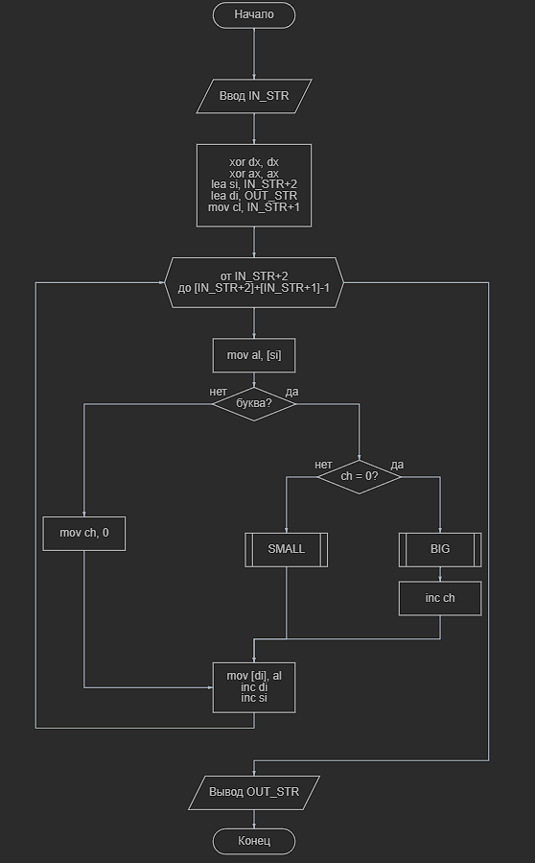

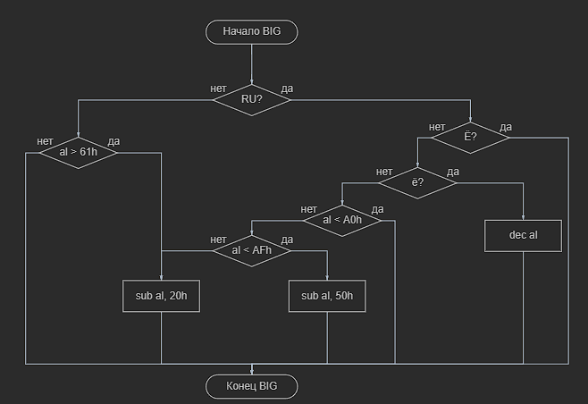

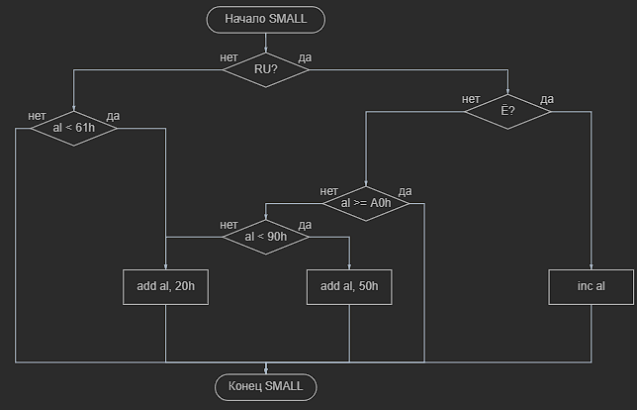

**Описание кода:**

Внес в сегмент данных исходные данные

После этого в сегменте кода подготовил регистры для ввода строки IN_STR.

Далее подготовил регистры к циклу, в котором будет вся основная программа

Затем сам цикл:

Помещает текущий символ в AL, затем проверяет буква ли это. Если нет, CH=0, смотрим следующий символ.

Если буква, то смотрим на CH:

Если 0, то выполнить подпрограмму BIG, а затем INC CH.

Если 1, то выполнить подпрограмму SMAL.

После поместить полученный символ в OUT_STR, inc di, inc si, dec cl.

Далее обратно в цикл пока CL!=0.

После цикла сделать вывод OUT_STR, завершить программу.

*ПОДПРОГРАММЫ:*

*BIG:*

Проверить из какого алфавита буква (ру или англ).

Если буква английская, то сравниваем с a (маленькой английской). Если AL больше, то сделать изменение AL (bigg1), если меньше, то скип

Если буква русская, то сначала проверка на Ё (скип), потом на ё (dec al, скип).

Сравнить с а (маленькая русская), если меньше – скип.

Больше:

Сравнить с р: больше – bigg2, меньше – bigg1.

bigg1: sub al, 20h

bigg2: sub al, 50h

Вернуться в программу

*SMAL:*

Проверить из какого алфавита буква (ру или англ).

Если буква английская, то сравниваем с a (маленькой английской). Если AL меньше, то сделать изменение AL (smal1), если больше, то скип.

Если буква русская:

Ё? Да – inc al, скип

Нет:

Сравнить с а (маленькая русская). Если AL больше или равен – скип.

Иначе:

Сравнить с Р.

Меньше – smal1

Больше – smal2

smal1: add al, 20h

smal2: add al. 50h

**Код (скрины):**

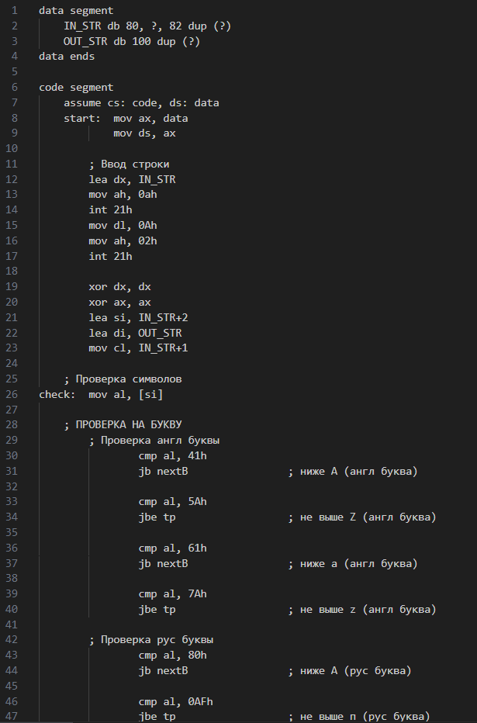

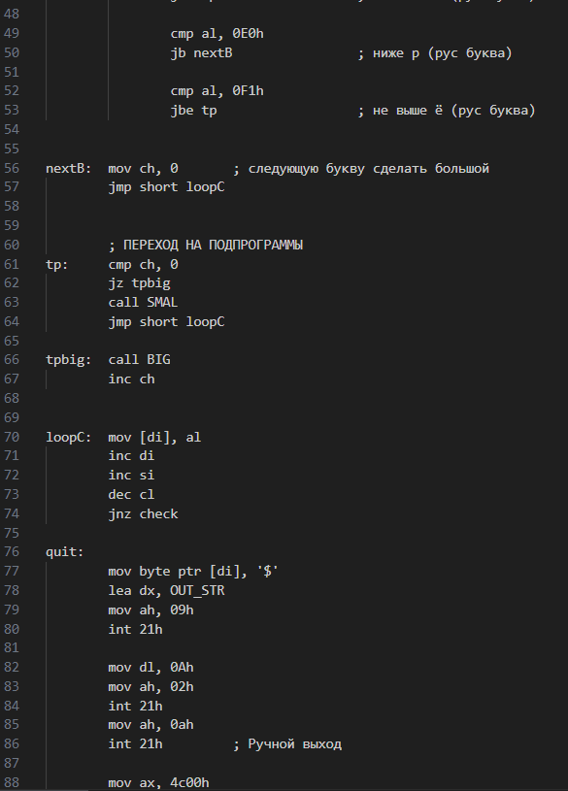

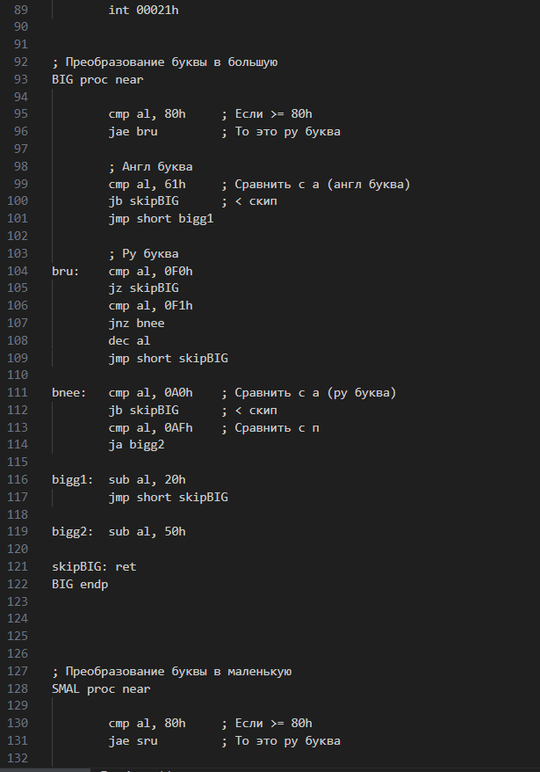

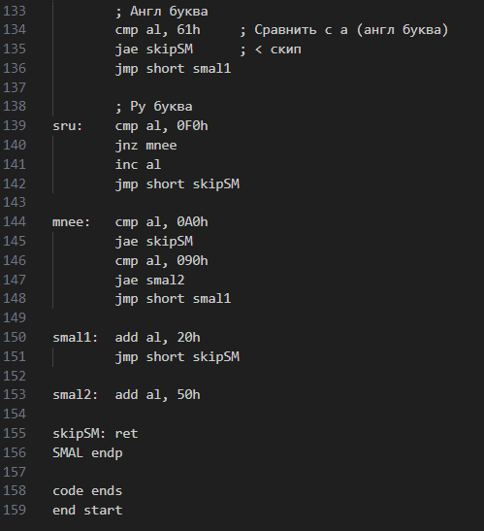

**Код (текстом):**

data segment

IN_STR db 80, ?, 82 dup (?)

OUT_STR db 100 dup (?)

data ends

code segment

assume cs: code, ds: data

start: mov ax, data

mov ds, ax

; Ввод строки

lea dx, IN_STR

mov ah, 0ah

int 21h

mov dl, 0Ah

mov ah, 02h

int 21h

xor dx, dx

xor ax, ax

lea si, IN_STR+2

lea di, OUT_STR

mov cl, IN_STR+1

; Проверка символов

check: mov al, [si]

; ПРОВЕРКА НА БУКВУ

; Проверка англ буквы

cmp al, 41h

jb nextB ; ниже A (англ буква)

cmp al, 5Ah

jbe tp ; не выше Z (англ буква)

cmp al, 61h

jb nextB ; ниже a (англ буква)

cmp al, 7Ah

jbe tp ; не выше z (англ буква)

; Проверка рус буквы

cmp al, 80h

jb nextB ; ниже A (рус буква)

cmp al, 0AFh

jbe tp ; не выше п (рус буква)

cmp al, 0E0h

jb nextB ; ниже р (рус буква)

cmp al, 0F1h

jbe tp ; не выше ё (рус буква)

nextB: mov ch, 0 ; следующую букву сделать большой

jmp short loopC

; ПЕРЕХОД НА ПОДПРОГРАММЫ

tp: cmp ch, 0

jz tpbig

call SMAL

jmp short loopC

tpbig: call BIG

inc ch

loopC: mov [di], al

inc di

inc si

dec cl

jnz check

quit:

mov byte ptr [di], '$'

lea dx, OUT_STR

mov ah, 09h

int 21h

mov dl, 0Ah

mov ah, 02h

int 21h

mov ah, 0ah

int 21h ; Ручной выход

mov ax, 4c00h

int 00021h

; Преобразование буквы в большую

BIG proc near

cmp al, 80h ; Если >= 80h

jae bru ; То это ру буква

; Англ буква

cmp al, 61h ; Сравнить с а (англ буква)

jb skipBIG ; < скип

jmp short bigg1

; Ру буква

bru: cmp al, 0F0h

jz skipBIG

cmp al, 0F1h

jnz bnee

dec al

jmp short skipBIG

bnee: cmp al, 0A0h ; Сравнить с a (ру буква)

jb skipBIG ; < скип

cmp al, 0AFh ; Сравнить с п

ja bigg2

bigg1: sub al, 20h

jmp short skipBIG

bigg2: sub al, 50h

skipBIG: ret

BIG endp

; Преобразование буквы в маленькую

SMAL proc near

cmp al, 80h ; Если >= 80h

jae sru ; То это ру буква

; Англ буква

cmp al, 61h ; Сравнить с а (англ буква)

jae skipSM ; < скип

jmp short smal1

; Ру буква

sru: cmp al, 0F0h

jnz mnee

inc al

jmp short skipSM

mnee: cmp al, 0A0h

jae skipSM

cmp al, 090h

jae smal2

jmp short smal1

smal1: add al, 20h

jmp short skipSM

smal2: add al, 50h

skipSM: ret

SMAL endp

code ends

end start

**Работа кода:  
